Муниципальное бюджетное дошкольное образовательное учреждение МБДОУ – детский сад № 201

ПРОЕКТ
«День Защитника Отечества»
старшая группа

Автор проекта:
Воспитатель: Егорова Т. Л.

г. Екатеринбург
Пояснительная записка
Мы живём в большой стране - Россия. Всем нам необходимо прилагать все усилия, чтобы Россия развивалась, двигалась вперёд. Детям необходимо понять, что нужно заниматься собой, много учиться, приносить пользу и помогать своим близким, детскому саду, городу, а в конечном итоге – стране. Чтобы наш народ мог спокойно жить и трудиться в стране, существует наша армия и флот. В их обязанность входит защита нашей Родины. Каждый защитник с детского сада должен воспитывать в себе такие качества российского воина, как сила, ловкость, трудолюбие, честность, смелость, способность защитить слабого.
Актуальность проекта
В настоящее время у детей отсутствует интерес к Российской Армии, недостаточно знаний о ней, отсутствие желания в будущем служить в ее рядах.
В связи с этим очевидна неотложность решения острейших проблем воспитания патриотизма в работе с детьми дошкольного возраста. Во все времена славилась наша страна своими защитниками, которые охраняли и оберегали нашу Родину. Знакомя дошкольников с защитниками Отечества, мы зарождаем в них чувства гордости и любви. Этот проект является отличной возможностью воспитать чувство гордости за свою Армию, вызвать желание быть похожими на смелых и отважных воинов своей страны.
В настоящее время эта работа актуальна и особенно трудна, требует большого такта и терпения, так как в молодых семьях вопросы воспитания патриотизма, гражданственности не считаются важными и, зачастую, вызывают лишь недоумение.
Цель проекта:
Формирование у детей патриотизм, чувства гордости и уважения к своей стране и Армии.
Задачи проекта:
-познакомить детей с историей возникновения праздника «День защитника Отечества;
-расширять представления детей о Российской Армии, о видах войск, о людях военных профессий;
-способствовать развитию речи через выразительное чтение стихов, обогащать словарь новыми словами;
-воспитывать чувство патриотизма у детей;
-воспитывать чувство уважения к российскому солдату;
-активно привлекать семью к патриотическому воспитанию своих детей.
Возраст участников: дети 5 лет.
Тип проекта: краткосрочный (1 неделя).
Состав проектной группы: воспитатель, воспитанники группы 5 лет, родители.
Формы организации проекта:
- Опрос детей.
- НОД
- Папка-передвижка «День защитника Отечества»
- Консультации «История происхождения праздника»
- Выставка «Военная техника».
- Создание альбома «Наши папы – бравые солдаты».
- Выставка детских рисунков «Мой папа самый лучший».
- Сюжетно - ролевая игра «Пилоты», «Моряки», «Десантники», «Пограничники».
- Мероприятие, посвященное Дню защитника Отечества «По морям, по волнам»
Этапы реализации проекта:
I этап – подготовительный
- Анкетирование детей по проблеме
- Определение цели и задач
- Создание необходимых условий для реализации проекта
- Изучение методической и специальной литературы по теме проекта
- Подбор наглядного и демонстрационного материала, стихов, загадок, рассказов.
II этап – основной (практический)
- Внедрение в воспитательно- образовательный процесс эффективных методов и приемов по расширению знаний о Российской Армии, о защитниках нашей Родины
- Чтение стихов и рассказов
- Рассматривание картин
- Оформление в приёмной уголка «Буду как папа»
- Разработка консультации «История происхождения праздника»
- Создание папки-передвижки «23 февраля – День защитника отечества»
- Выставка детских рисунков «Мой папа самый лучший»
- Совместное изготовление детей с родителями сюжетно - ролевых игр «Пилоты», «Моряки», «Десантники», «Пограничники».
- Разработка и накопление методических материалов, разработка рекомендаций по проблеме
III этап-заключительный
- Обработка результатов по реализации проекта
- Мероприятие, посвященное Дню защитника Отечества «По морям, по волнам»
- Презентация проекта «23 февраля – День защитника отечества»
Место проведения: МБДОУ «Детский сад №201».
Сроки проведения: С 18 февраля по 22 февраля 2019
Режим работы: вовремя и вне занятий.
Ожидаемые результаты проекта:
Дети: - развитие у детей дошкольного возраста эмоционально – положительного отношения к солдатам – защитникам;
-желание подражать солдатам, быть такими же смелыми, отважными, сильными и благородными;
- увеличение объема знаний о современных защитниках Российской Армии, родах войск, видах военной техники.
Родители: -повышение заинтересованности родителей в формировании чувства патриотизма у детей

План-график реализации проекта.
Этапы | Содержание | Сроки
1этап.  Подготовительный | Опрос детей: «Что я знаю об Армии?»  (приложение №1) | 18.03.2019-  22.03.2019
2 этап.  Основной | НОД из цикла «День защитника Отечества»  Познавательное «Военные профессии» (приложение 2)  Рисование «Самолёты» (приложение 3)  Развитие речи «Литературный калейдоскоп». (приложение 4)  Лепка «Танк» (приложение 5)  Аппликация «Открытка для папы».( приложение 6) | 19. 02.2018  19.02.2018  20.03.2018  21.02.2018  22.03.2018
Чтение художественной литературы:
А. Твардовский «Рассказ танкиста»
А. Гайдар. «Чук и Гек»
А. Гайдар «Сказка про военную тайну, Мальчиша- Кибальчиша и его твердое слово»
С.Я.Маршак «Пограничники»
Н.Теплоухова «Барабанщик»
З. Александрова «Дозор»
Былина «Илья Муромец и Соловей-разбойник»
Сказка «Никита Кожемяка»
А.Пушкин «Сказка о царе Салтане и богатырях»
Л.Кассиль «Твои защитники»
А.Маркуша «Я – солдат и ты – солдат»
А.Беляев «Хочу быть военным моряком»
Н. Никольский «Что умеют танкисты»
В.Козлов «Пашкин самолет»
Дидактические игры (приложение 10)
«Кем быть?»
«Что нужно моряку, пограничнику, летчику»
«Чья военная форма?»
«Один - много»
«Четвертый лишний»
«Продолжи предложение»
«Исправь Незнайку»
«Подбери признак»
«Посчитай»
«Кто что делает?»
Сюжетно-ролевые игры:
«Пилоты», «Моряки» «Десантники»,
«Пограничники».
Беседы:
«Военная техника»
«Военные профессии»
«Мой папа в армии служил»
«Дети и война»
«Четвероногие помощники»
 | Чтение стихотворений, пословиц и поговорок о семье, загадки. (Приложение 7)
 | Пальчиковая гимнастика (приложение 8)
 | Физминутки (приложение 9)
 | Консультация «История происхождения праздника» | 19.02.2018
 | Папка-передвижка «День защитника Отечества | 21.02.2018
 | Оформление стенгазеты «Буду как папа» | 22.02.2018
 | Выставка детских рисунков «Мой папа самый лучший». | 22.02.2018
3 этап.  Заключитель-ный | Подведение итогов в реализации проекта  Мероприятие, посвященное Дню защитника Отечества «По морям, по волнам» ( | 22.02.2018

Итоговый продукт - Мероприятие, посвященное Дню защитника Отечества «По морям, по волнам»

Используемая литература и интернет - источники
- Зверева О.Х., Кротова Т.В., «Общение педагога с родителями в ДОУ»: -М.: Т.Ц. Сфера, 2005.
- Свирская Л., «Работа с семьей: необязательные инструкции»: -М.: Линка- Пресс, 2007.
- Казакова А.П., Шорыгина Т.А., «Детям о Великой Победе»: -М.: Издательство ГНОМ, 2011.
- Шорыгина Т.А., «Беседы о детях – героях Великой Отечественной Войны»: -М.: ТЦ Сфера, 2001.
- Кондрыкинская Л.А. «Дошкольникам о защитниках Отечества. Методическое пособие по патриотическому воспитанию в ДОУ»: - М. : ТЦ Сфера, 2005. – 192с.
- https://nsportal.ru/detskii-sad/vospitatelnaya-rabota/2017/02/17/obrazovatelnyy-proekt-23-fevralya-den-zashchitnika
- https://nsportal.ru/detskii-sad/vospitatelnaya-rabota/2018/01/29/kratkosrochnyy-tvorcheskiy-proekt-23-fevralya-den
- https://infourok.ru/proekt-v-starshey-i-podgotovitelnoy-gruppe-k-fevralya-zaschitnikam-otechestva-ura-1209874.html
- http://planetadetstva.net/vospitatelam/starshaya-gruppa/proekt-dlya-starshix-doshkolnikov-k-23-fevralya-den-zashhitnikov-otechestva.html
- https://dohcolonoc.ru/proektnaya-deyatelnost-v-detskom-sadu/12253-23-fevralya-my-zashchitniki-strany.html
- http://kladraz.ru/blogs/blog17584/proekt-na-temu-nasha-rodina-nasha-armija-simvolika-dlja-detei-starshego-doshkolnogo-vozrasta.html

Приложение 1.
«ЧТО Я ЗНАЮ ОБ АРМИИ»
- Как называется праздник 23 февраля?
- Кто отмечает?
- Чем занимается солдат в Армии?
- Какие рода войск ты знаешь?
- Какие военные профессии ты знаешь?
- Какую военную технику ты знаешь?

Приложение 2

НОД по познавательному развитию «Военные профессии»
(старшая группа)
Цель: закреплять знания детей о родах войск, военных профессиях.
Задачи:
- Расширять представления детей о воинах, которые охраняют нашу Родину;
- Закрепить знания детей военных профессиях
-Обогащать лексический запас слов по теме, закреплять знания прилагательных. Формировать умение образовывать родительный падеж имен существительных.
Развивать Умение составлять из частей целое память, мышление. 3. Воспитывать гордость за наших воинов.
Материал: иллюстрации с изображением праздников «День рождения», «Новый год», «8 Марта», «День Победы»

Ход непосредственно образовательной деятельности:
Воспитатель: ребята, а вы любите праздники? А, что такое праздник? Пойдемте, со мной я вам кое-что покажу. Посмотрите картинки, они помогут вам вспомнить, какие бывают праздники. (показ слайдов). Беседа по содержанию (кого вы видите на иллюстрации? Что они делают? Какой праздник изображен на иллюстрации, как вы поняли, что это именно этот праздник) Дети называют праздник, изображенный на иллюстрации, и объясняют, что изображенное на ней, что подсказало им правильный ответ.
Воспитатель: совсем скоро наступит праздник. Мы уже начали готовиться к нему. А что это за праздник мы узнаем, отгадав загадку, которую нам загадает нам Надя про этот праздник.
Он готов в огонь и бой,
Защищая нас с тобой.
Он в дозор идет и в град,
Не покинет пост… (солдат).
Педагог. Ребята, догадались, что это за праздник (ответы детей)
Этот праздник - День защитника Отечества.
Отечество — это наша Родина, наша страна, город, улицы, на которых мы живем. Военные защищают наше Отечество от врагов, плохих людей, которые не хотят жить дружно.
У каждой страны есть армия, которая призвана защищать свое Отечество. В нашей стране тоже есть своя армия и военно-морской флот.
- А какими качествами должен обладать российский воин? (быть сильным, мужественным, выносливым, умным).- А для этого надо тренироваться, обучаться военному делу: метко стрелять, преодолевать препятствия, развивать силу, ловкость, сноровку. Вы хотите быть похожими на солдат и уже сейчас начать готовиться к службе в армии? Но для этого вам нужно выполнить несколько заданий, за которые вы будете получать звездочки их нужно собрать 6 шт, выполнив все задания вы получите орден, как настоящие защитники отечества. Выходите сюда сейчас посмотрим как вы готовитесь к службе в армии.
1. Физминутка
В понедельник я купался, (Изображаем плавание)
А во вторник – рисовал (Изображаем рисование)
В среду долго умывался, (Умываемся)
А в четверг футбол играл. (Бег на месте)
В пятницу я прыгал, бегал, (Прыгаем)
Очень долго танцевал. (Кружимся на месте)
А в субботу, воскресенье (Хлопки в ладоши)
Целый день я отдыхал.
Молодцы ребята хорошая у вас подготовка. За это вы получаете первую звезду (Дети садятся)
Воспитатель: Ребята, а вы знаете, что у каждого рода войск есть своя военная форма. Посмотрите на головные уборы военных и определить, чьи они.
2. Дидактическое упражнение «Определи, чей головной убор».
- Шлем для (танкиста).
Кто знает стихотворение про танкиста?
Танк – грозная машина
Хоть и ездит не на шинах,
На нём, укрывшись за бронёй
Танкист с врагом вступает в бой.
- Бескозырка для (моряка).
Плывет моряк на корабле.
Он не тоскует по земле.
Он с ветром дружит и волной.
Ведь море – дом его родной.
- Пилотка для (солдата).
10 солдат строились в ряд,
10 солдат шли на парад,
8 было носатых
Сколько было курносых солдат?
- Зеленая фуражка для (пограничника).
Пограничники не спят,
Пограничники следят
Даже в полной темноте
Мы врага найдем везде!
- Синяя фуражка для (летчика).
Летчик знает свое дело
В небе водит самолет.
Над землей летит он смело,
Совершая перелет.
- голубая беретка (десантника)
Десантники в минуты
Спускаются с небес.
Распутав парашюты
Прочешут темный лес.
Овраги, горы и луга
Найдут опасного врага.
Педагог. Молодцы определили чей это головной убор. Вот вам ещё одна звездочка Российский солдат должен обладать смекалкой и должен уметь отгадывать даже самые сложные загадки. Вот и следующее задание
3.«Отгадывание загадок»
Цель: закрепить рода войск и военной техники.
•Брат сказал: не торопись! Лучше в школе ты учись!
Будешь ты отличником – станешь…. (пограничником)
• Самолёт парит, как птица, там воздушная граница.
На посту и днём и ночью наш солдат – военный…. (летчик)
• Снова в бой машина мчится, режут землю гусеницы,
Та машина в поле чистом управляется …. (танкистом)
• Моряком ты можешь стать, чтоб границу охранять
И служить не на земле, а на военном… (корабле)
• Кто там вырулил на взлет?
Реактивный…. (самолёт) молодцы справились с заданием., звезда вам!
Воспитатель: ребята, а вы знаете, какая техника помогает нашим солдатам на службе? (самолеты, корабли, танки, вездеходы, пушки, ракеты). Как можно, одним словом, назвать эту технику? – военная техника. Правильно молодцы — вот ещё вам звездочка.
- Ребята, к нашему празднику я для вас приготовила игру, разрезные картинки, но когда я шла на работу, то случайно уронила её подул ветер и перемешал всё. Вы мне поможете разобрать, где какая картинка. (игра собери картинку «военные профессии», а когда соберете картинку, то мы узнаем, что там изображено. Для того чтобы правильно собрать вам помогут вот эти иллюстрации! После как собрали. Хорошо звездочка
- Рассмотрите иллюстрации, Кого вы видите на иллюстрации? Что они делают? Расскажите, какие военные профессии необходимы нашим солдатам, чтобы защитить Родину? (пограничники, моряки, артиллеристы, танкисты, десантники, военные летчики). Спасибо ребята за помощь. Звездочка.
А теперь нужно посчитать со всеми ли мы справились заданиями, а кто помнит сколько заданий надо было сделать чтобы получить орден? Верно, 6 посчитаем все вместе. Молодцы ребята и за это вы получаете ордер защитника отечества, поздравляю вас. Вручение орденов.

Приложение 3

Конспект НОД по рисованию «Военная техника»
(старшая группа)
Цели:
Уточнить знания детей о нашей армии;
Познакомить с военными профессиями; поговорить о разнообразии военной техники;
Познакомить детей с картиной В.М. Васнецова "Три богатыря";
Воспитывать чувство гордости за свою Родину, уважение к воинам, защищавшим ее;
Учить рисовать военную технику по образцу.
Ход образовательной деятельности:
Беседа.
Воспитатель - 23 февраля наша страна будет отмечать важный праздник.
- А как он называется? (День защитника Отечества)
- Кого мы поздравляем в этот праздник?
(Стих читает кто-то из детей)
В этот праздник поздравляют
Всех мужчин со всей страны,
Ведь за то они в ответе,
Чтобы не было войны! (В. Руденко)
А хотите узнать, как наша армия создавалась?
В давние-давние времена, еще в Древней Руси, стояли на страже рубежей нашей Родины очень сильные люди – богатыри. О них народ складывал песни-былины. Вот такие герои и на этой картине! Эту картину написал замечательный русский художник Виктор Михайлович Васнецов.
Показ картины Васнецова «Три богатыря»
(Рассматриваем картину, обращая внимание детей на одеяние богатырей, щит, меч)
Щит заслонял, укрывал, оберегал в бою. Вот поэтому и возникло слово «защитник» - тот, кто защищает, укрывает от беды.
С тех пор прошло много времени. Росло и крепло Российское государство, а вместе с ним увеличивалась армия. Появилось новое оружие, техника. Вы знаете, что в армии есть различные рода войск. Какие вы можете назвать?
Дети. (Пехота, артиллерия, кавалерия, танкисты, моряки, летчики, пограничники).
Пальчиковая игра «23 февраля»
Подарите мне фуражку,
/Ритмичное касание одинаковых пальцев
обеих рук, начиная с большого/
Сапоги и автомат.
/Разводить одинаковые пальцы, начиная
с больших/
Стану воином отважным
/Сжимание рук в кулаки/
Защищать вас буду рад.
/Пальцы сцепить в замок/
Чтение рассказа писателя Л.Кассиля «Твои защитники».
«…хорошо спалось тебе ночью, а пограничники всю ночь стояли на страже, чтобы никто тайком не прополз на нашу землю. И дежурили на своих постах те, кто охраняет наше небо. А утром, когда ещё птицы спали, поднялись в небо самолёты. Бывалые командиры стали учить полёту молодых лётчиков. Наши корабли подняли на рассвете флаги и пошли по морям, по волнам. Старые капитаны принялись учить молодых матросов морской службе. Ты ещё спишь утром, а танкисты уже заводят моторы своих боевых машин. И уже вышли в поле на учение солдаты-пехотинцы.
(В ходе чтения рассказа на доску выставляются иллюстрации военных и военной техники)
Наши мальчики скоро вырастут и пойдут служить в армию. Чтобы быть сильным и ловким, нужно тренироваться, каждое утро делать физическую разминку.
- Я вам предлагаю тоже чуть-чуть размяться.
Физкультминутка
Воин российский
В военном дозоре
На самолёте,
На корабле.
Он охраняет
Мирное море,
Мирное небо,
Мир на земле. (стихотворение сопровождается движениями)
Чтобы люди спокойно жили, трудились, чтобы дети могли спокойно ходить в детский сад и школу должен быть мир на земле. Наш покой и мир охраняет армия.
Вопросы.
Итак, давайте вспомним:
- Как мы называем защитников, охраняющих наши границы в небе?
- А кто охраняет наши границы в морях и океанах?
-А какие военные охраняют наши границы на суше?
- Какими качествами должны обладать защитники Родины?
А теперь представьте, что вы в концертном зале и смотрите концерт, посвящённый защитникам нашей Родины.
Прослушивание музыкальных произведений.
Кто скажет, как надо вести себя на концерте? (ответы детей)
Очень много песен посвящено нашим доблестным защитникам, давайте послушаем несколько из них. (звучат песни «Летели на фронт самолёты»,
«Марш танкистов», «Пограничник», «Бравые солдаты»- по одному куплету).
(В ходе прослушивания песен, детям включается видеоролик, где листаются слайды с военными из разных родов войск).
Под марш последней песни дети маршируют за столы, где приготовлено всё для художественного творчества.
- Ну-ка бравые солдаты отправляйтесь на свои места.
Чтобы стать хорошим солдатом, надо многое уметь, в том числе и рисовать, чертить, так как военный должен уметь нарисовать план, схему, чертёж или карту.
Рисование военной техники по образцу.
-Сегодня мы будем рисовать военную технику. Кто-то нарисует самолёт, кто-то танк, а кто-то может и корабль. И сейчас мы посмотрим, кто готовится стать достойным защитником нашей Родины, и нарисует для себя военную технику.
Рассматривание образцов: танк, самолёт, корабль.
Итог.
-Что нового сегодня узнали?
-Чему научились?
Выставка рисунков.

Приложение 4

Конспект занятия по развитию речи в старшей группе

на тему «Защитники Отечества»
Тема: «Защитники Отечества».
Цель: развивать связную речь, обогащать словарь по лексической теме: «Защитники Отечества».
Задачи:
Образовательные:
Формировать умение устанавливать связь слов в предложении, составлять предложение.
Совершенствовать умения употреблять предлоги «на», «под», «за»;
При ответе на поставленный вопрос продолжать упражнять отвечать грамматически правильной полной фразой;
Обогащать словарь детей (Отечество, защитники, разведчики)
Развивающие:
Совершенствовать фонематический слух и фонематические представления.
Развивать зрительное, слуховое внимание, память, воображение, мышление.
Развивать мелкую моторику рук, мимику;
Автоматизировать правильное произношение ранее поставленных звуков «к», «г», подготовительные артикуляционные упражнения для постановки звука «р».
Формировать умение ориентироваться в пространстве, определять расположение предметов;
Воспитывающие:
Воспитывать патриотические чувства, уважение к защитникам Отечества.
Формировать навыки сотрудничества, взаимопонимания, доброжелательности, самостоятельности, умение работать в коллективе.
Воспитывать у детей чувство обязанности – защищать Родину, охранять ее спокойствие и безопасность.
Оборудование: мультимедийный проектор, ноутбук, игрушки (танк, машина, вертолет, корабль, бинокль, самолет, пушка, картины и слайды с изображением людей военных профессий, предметные картинки «Вещи солдата» и другие, конверт, счетные палочки, картинки танков, разрезанные на 5 частей, мяч, магнитная доска.

Ход занятия
1. Организационный момент.
Воспитатель: Ребята, посмотрите, у нас сегодня много гостей. Все они такие красивые, с добрыми глазами. Давайте поздороваемся с ними!
Дети становятся в круг.
"Собрались все дети в круг,
Я твой друг и ты мой друг.
Крепко за руки возьмёмся.
И друг другу улыбнёмся"
Воспитатель: Я улыбнусь вам, и вы улыбнитесь друг другу, гостям, чтобы у нас с вами весь день было хорошее настроение.
- Ребята, какой праздник мы отмечаем в конце февраля?
- Кто из вас знает, что означает слово «Отечество»?
- Отечеством называют Родину.
- А как вы думаете, кто такие “защитники Отечества? ”
Это праздник воинов отважных,
Всех отцов, всех сыновей,
Всех, кто готов Отчизну
И дом свой защитить,
Всех нас от бед отгородить.
Воспитатель: Ребята, когда я утром пришла в группу, то увидела вот что (показываю конверт). Что это?
-А как вы думаете, письмо адресовано нам?
-Как вы догадались?
-Давайте откроем.
Воспитатель: Ребята, здесь срочное сообщение! В нашей группе спрятаны важные военные объекты. Давайте их найдем! Мы поиграем с вами в игру, которая называется «Разведчики».
- А вы знаете, кто такие разведчики? (Это люди, которых отправляют на задание, разузнать обстановку или важную информацию).
- Давайте представим, что наш язычок отправился на важное задание.
2. Артикуляционная гимнастика (стоя).
Воспитатель: Выполним зарядку для язычка (взяли зеркала)
Язычок разведчик:
Мы ползем вперёд - язычок прямо, тянем, влево, вправо.
Подняли голову, посмотрели обстановку - язычок вверх,
Опустили голову - язычок вниз.
Поползли прямо - язычок прямо.
Воспитатель: Разведчики должны услышать, как летит самолет.
«Самолет».Как летит самолет: у-у-у.
“Стрельба”. Четко произносить чередование звуков {к}, {г}.
“Гудит пароход”. Рот открыт, губы в улыбке, кончик языка опустить вниз, длительно произносить звук {ы}.
Подул ветер: ш-ш-ш.
“Пулемет”. Многократно побарабанить кончиком языка по верхней десне с произнесением звука {т}: т-т-т…
«Танк».Как едет танк: ж-ж-ж
«Подводная лодка». Как плавает подводная лодка,тихо: с-с-с.
Воспитатель: Молодцы! Из вас получатся отличные разведчики, защитники. Итак, нам надо найти важные военные объекты.
3.Игра: «Разведчики».
(В группе спрятаны игрушки: самолет, вертолет, корабль, машина, танк, пушка, подводная лодка, бинокль. Дети находят игрушки. Каждый ребенок говорит, где он ее нашел).
Я нашел танк за дверью, … под столом, … на полке, … на полу и т. д.
(Дети ставят игрушки на столик и садятся на стулья).
Воспитатель берет в руки самолет и задает детям вопрос.
Воспитатель: Ребята, а кто летает на самолете? Как называется эта профессия?
Дети: Летчик.
Воспитатель: Правильно.
Воспитатель: Данис, какое ты знаешь стихотворение о летчике?
Ребенок:У меня мечта простая:
Покорить бы высоту!
Летчиком я стать мечтаю,
Но сначала подрасту!
Игра «Посчитай»
1, 2, 3, 4, 5, 6, 7, 8 (самолет, самолета, самолетов).
1, 2, 3, 4, 5, 6, 7, 8 (вертолет, вертолета, вертолетов).
Работа по картине.
Воспитатель:: Что изображено на картинке?
Что делает летчик?
Чем занят механик?
Слайд (корабль).
Воспитатель: посмотрите на экран. Что вы видите?
Воспитатель: Скажите, ребята, кто служит на корабле? Какие профессии вы знаете?
Дети: Матрос, капитан, боцман, штурман, кок, радист, механик.
Слайд (капитан)
Воспитатель: что делает капитан? (управляет кораблем, отдает команды, стоит на мостике, смотрит в бинокль)
Воспитатель: правильно, ребята.
Воспитатель: Женя, прочитай стихотворение о капитане.
Ребенок: Я пошел бы в капитаны
Плавать в реках и морях,
Охранять Россию стану
На военных кораблях!
Воспитатель: Ребята, подойдите, пожалуйста, к столу. Здесь я приготовила для вас счетные палочки. Выложите из них фигуры кораблей.
(На столе лежат палочки для каждого ребенка. Дети подходят к столу и выкладывают фигурки кораблей, пользуясь образцом).
Дети стоят у стола. Слайд (танк)
Воспитатель: Ребята, кто из вас может сказать, как называют человека, который управляет танком?
Дети: Танкист. Слайд (танкист)
Воспитатель: Молодцы. Искандер, прочитай свое стихотворение.
Ребенок: Я пойду служить танкистом,
Научусь в мишень стрелять!
Мне бы стать парашютистом,
Очень хочется летать!
Воспитатель: Ребята, подойдите поближе к другому столу. Давайте соберем с вами такую же картинку из частей.
(на столе картинки танков, разрезанные на 5 частей, дети в паре собирают картинки из частей)
Воспитатель: Ребята, как вы думаете, для чего нужен танк?
Дети: Танк может проехать по любой дороге.
Воспитатель: Правильно, ребята, танк – вездеход, он пройдет везде.
Дети сидят на стульях.
Гимнастика для глаз.
Воспитатель: А сейчас посмотрите на экран. Слайд (самолетик).
Следите глазами за самолетиком.
Воспитатель, показывая детям игрушку (машину,говорит:
В армии служат не только летчики, танкисты, матросы, но и солдаты (слайд).
Ребенок: Тимур, прочитай стихотворение о солдате.
А мне нравится пехота:
Каска, фляжка на ремне,
Очень важная работа –
Быть солдатом на земле.
Воспитатель: Ребята, помогите мне разобрать вещи. Эти вещи необходимы солдатам.
Игра: «Вещи солдата».
Здесь на столе картинки. Надо выбрать те картинки, на которых изображены вещи, нужные солдату.
Воспитатель: Для чего нужна санитарная сумка?
Ребенок: Сумка нужна для того, чтобы носить в ней бинты, вату, лекарство.
(Воспитатель каждому ребенку задает вопросы, дети называют предмет и рассказывают, зачем и в каком случае он нужен солдату).
Воспитатель показывает детям пушку.
Воспитатель:: Кому нужна эта военная техника?
Дети: Артиллеристам.
Воспитатель: Предлагаю поиграть в игру «Назови лишнее слово»
Артиллерист, десантник, пограничник, учитель
Книга, пистолет, пушка, пулемет
Граница, пограничник, собака, штурвал.
Самолет, велосипед, вертолет, танк
Матрос, кок, танкист, капитан
Санитарная сумка, фляжка, граната, телевизор
Шлем, пилотка, шляпа, бескозырка
Гимнастерка, тельняшка, шинель, футболка
Посмотрите на экран. Слайд (подводная лодка)
Воспитатель: Кто служит на подводной лодке?
Дети: Подводники. Слайд
Воспитатель::Давайте поиграем в игру: «Скажи много».
-Подводная лодка - (много подводных лодок);
-Боевой корабль – (много боевых кораблей);
-Умный капитан – (много умных капитанов);
-Смелый матрос - (много смелых матросов);
-Красивая тельняшка – (много красивых тельняшек).
Секретное задание – (много секретных заданий)
Опытный механик – (много опытных механиков)
Командирские часы – (много командирских часов)
Воспитатель: Отгадайте загадку.
Загадка: Крепкий прочный парашют
За спиной его раскрылся,
И за несколько минут
Он на землю опустился.
Он пройдет и лес, и брод,
Но противника найдет. (Десантник)- Слайд
Воспитатель: Что нужно десантнику?
Дети: парашют. Слайд
Десантников обычно доставляют на самолетах и вертолетах к местам боевых действий. Они спускаются на землю с помощью парашютов.
Воспитатель::Составьте предложение со словами: десантник, спускаться, земля, парашют.
Воспитатель:: Почему нужны все эти военные профессии?
Слайд
Дети: Защищают нас и на море, и на суше, и в воздухе.
Воспитатель:Мы с вами выполнили задание, нашли все военные объекты, показали, что знаем все военные профессии. В будущем, когда вырастите, станете моряками, пограничниками, десантниками.
Мы очень хотим, чтобы вы, когда станете взрослыми, любили, охраняли, защищали нашу Родину, наше Отечество.
Послушайте стихотворение.
Азалия: Наша армия родная
И отважна и сильна,
Никому, не угрожая
Охраняет нас она.
От этого мы любим
Этот праздник в феврале,
Слава Армии российской
Самой мирной на земле.
Итог
Воспитатель: Ребята, давайте вспомним, о чем мы сегодня говорили с вами, о каких профессиях? Кто защищает нашу Родину?
Воспитатель вместе с детьми вспоминает эпизоды занятия и положительно оценивает деятельность детей. Интересуется, чем запомнилось занятие.
- Ребята, а что вам больше всего понравилось на нашем занятии?
- А что было самым интересным?
- Трудно вам было?
- Вы довольны своей работой?
- Что вы узнали нового?
- Что бы вы ещё хотели узнать?
- А кому бы хотели рассказать о том, что сегодня узнали?
- А мне на занятии понравились вы, ребята, за активность, за внимательность, за старательность, за усидчивость.
Спасибо за занятие.

Приложение 5

Конспект НОД по лепке «Танк»

в старшей группе
Задачи: учить детей лепить танк из отдельных частей (конструктивным способом, передавая их форму и пропорции; упражнять в приемах лепки - скатывания, раскатывания и приплющивайся; продолжать учить соединять выделенные части в одно целое методом промазывания. Развивать самостоятельность, активность. Воспитывать аккуратность при работе с пластилином.
Материалы и оборудование: Картинки с изображением танка, схема рассказа транспорт, разрезные картинки -3 шт., муз. сопровождение (марш, готовая работа, схема лепки на доску, синяя, белая, красная карточка, пластилин зеленый, коричневый, доска, стека, салфетки.
Ход НОД
Дети в группе на коврике. Встают в круг.
1. Ритуал приветствия «Здравствуй»
Здравствуй, Небо! Руки поднять вверх
Здравствуй, Солнце! Руками над головой описать большой круг
Здравствуй, земля! Плавно опустить руки на ковер
Здравствуй, планета Земля! Руками сделать круг перед грудью
Здравствуй, наша большая семья! Все ребята берутся за руки и поднимают их вверх
2. Мотивационная беседа
Ребята, послушайте стихотворение:
Я узнал, что у меня
Есть огромная семья –
И тропинка, и лесок,
В поле каждый колосок!
Речка, небо голубое –
Это все мое, родное!
Всех люблю на свете я!
Это Родина моя!
Ребята, что автор описывает в этом стихотворении? Ребята, а что такое Родина? Родина - место, где мы родились, страна в которой мы живем. А как называется наша Родина? (Россия) А кто защищает нашу Родину? (Солдаты) Ребята а как вы думаете, один солдат может защитить Отечество? Совершенно, верно, не зря сказано «Один, в поле не воин». А когда много солдат – это армия. У каждого народа, в каждой стране есть своя армия. В России тоже есть армия, и она не раз защищала свой народ от захватчиков. Скоро люди нашей страны будут отмечать очень важный праздник. Кто сможет правильно сказать его название? (День Защитника Отечества) А на чем могут передвигаться солдаты в армии? (танк, самолет, подводная лодка, корабль) Как назвать одним словом? (транспорт, военная техника).Сегодня я предлагаю вам слепить военную технику. А какую вы узнаете, отгадав загадку.
Нагоняет страха
Стальная черепаха:
Бензином питается,
Огнём кусается.
Правильно, это танк. А как зовут человека, который ездит на танке? Танкист.
И/у «Собери танк из частей» (разрезная картинка).
Чтобы запомнить, как выглядит танк, предлагаю собрать его из отдельных частей. Кто точно знает из каких частей состоит танк, тот будет собирать на мольберте. Остальные проходят за два стола (по 3-4 человека) и собирают. Затем сверяют случившееся изображение с танком, собранным на мольберте.
Составление рассказа по схеме о танке.
3. Практическая часть (за столом):
Пальчиковая гимнастика «Аты-баты»
Аты-баты, аты-баты,. (дети шагают пальчиками по столу)
На парад идут солдаты.
Вот идут танкисты, (соединяют пальчики правой и левой руки)
Потом артиллеристы,
А потом - пехота,
Рота за ротой
Рота за ротой.
Какого цвета мы можем сделать танк? (коричневый, зеленый). Сначала мы слепим части для танка, а потом соединим в целое. Корпус в форме приплюснутого шара, кабину из шарика, колеса из маленьких шариков (3, гусеницы из длинных раскатанных колбасок, пушку из столбика. Кто думает, что он справится с заданием самостоятельно –может смотреть на схему на доске. Согреть пластилин дыханием. Части отщипываем или отрезаем стекой.
Самостоятельная работа 5 мин (инд. помощь) муз. сопровождение марша
Физкультминутка «Летает, плавает, шагает» (на внимание)
Голубая карточка – моряки (плавают); белая –летчики летают, красная –пехотинцы –маршируют. Все движения делаются под музыку «Марш». Вспоминают цвета флага. (на магниты)
3. Заключительная часть. Рефлексия.
Выставка танков (по номеркам). Название повторяем.
Танк на войне боевая машина,
Сильная, смелая, несокрушимая.
Чему научились новому? Кому было сложно, потребовалась помощь –потопайте ногами, кому было легко –похлопайте в ладоши.
Похвала «Я –молодец!» (тихо, по громче, громко)

Приложение 6
Конспект НОД на 23 февраля в старшей группе
«Подарок для пап»
Тема: «Подарок для папы».
Цель: изготовление поздравительной открытки своими руками к празднику папам и дедушкам
Задачи:
- развивать умение изготавливать открытки своими руками;
- развивать эстетический и художественный вкус, творческие способности детей;
- совершенствовать аппликационные умения;
- обогащать и активировать словарь детей на тему: «Защитники Отечества».
- воспитывать уважение к защитникам Отечества, воспитывать любовь к Родине и чувство патриотизма, уважение к папе.
Материалы к занятию: картон синего, сиреневого цвета; белая и цветная бумага (желтая, красная, синяя);ножницы; распечатанные поздравительные стихотворения с 23 феврвля; клей – карандаш. салфетки. картинки с родами войск.
Ход занятия:
Оргмомент. (стоя на ковре кругом)
Вместе с солнышком встаём (дети вытягивают руки вверх)
Вместе с птицами поём (машут руками)
С добрым утром, с мирным днём,
Вот как дружно мы живём.
(дети проходят за столы)
Воспитатель: — Ребята, какое сейчас время года?
— Назовите зимние месяцы.
— Какой сейчас по календарю идёт месяц?
— А какой праздник мы будем отмечать 23 февраля?
— А почему он так называется?
Воспитатель: издавна свою родную землю защищали от врагов воины.
— А каким должен быть воин?» Дети называют качества воина - защитника (смелый, выносливый, добрый, храбрый, отважный, умный, заботливый, сильный, мужественный, бесстрашный, здоровый, могучий, героический).
— А сейчас, ребята, я буду вам загадывать загадки о родах войск, а вы попытайтесь их угадать.
На корабле ходить я буду,
Когда на Флот служить пойду.
И тот корабль, подобно чуду,
Взметает встречную волну.
На нём живёт его команда —
Все люди разных возрастов.
Я буду младшим, это правда,
А кто назвать меня готов?
(Матрос)
Крепкий прочный парашют,
За спиной его раскрылся,
И за несколько минут
Он на землю опустился.
Он пройдет и лес, и брод,
Но противника найдет.
(Десантник)
Он поднимает в небеса,
Свою стальную птицу.
Он видит горы и леса,
Воздушные границы.
Зачем летит он в вышину?
Чтоб защитить свою страну!
(Военный летчик, пилот)
Кто, ребята, на границе,
Нашу землю стережет,
Чтоб работать и учиться
Мог спокойно наш народ?
(Пограничник).
Беседа
— Ребята, поднимите руки, чьи папы, дедушки, крёстные, дяди служили в армии, охраняя наш мир и покой?
— А в каких родах войск они служили?
Воспитатель: Итак, 23 февраля мы будем поздравлять мужчин с праздником, а на праздники принято дарить подарки. И мы с вами их сделаем своими руками. Хотите?
Ну, а прежде, чем начать работу, мы разомнём пальцы.
Пальчиковая гимнастика «Капитан».
Почему же наш большой? (Сжать пальцы в кулачок и крутить тем пальцем, о каком идёт речь в стихотворении)
Крутит, вертит головой?
Он на судне капитан,
Изучает океан.
Палец указательный –
Умный и внимательный,
Занят делом постоянно.
Он помощник капитана.
Средний пальчик наш – матрос.
Мачту он на борт принёс.
Чтоб он весел был в пути.
Надо пальцем покрутить.
Безымянный палец – кок,
Он испёк большой пирог.
Поперчил и посолил,
И вокруг него ходил.
Наш мизинец – это юнга,
Он сейчас прямой, как струнка.
Юнга трудится весь день –
Нам крутить его не лень.
Аппликация.
— Я предлагаю сделать папам вот такую открытку (показ образца).
Последовательность изготовления открытки:
У каждого ребёнка заготовка для основы открытки сделанная заранее воспитателем: (сложить пополам лист картона, на лицевой стороне основы вырезать круглое отверстие диаметром 8см, на правую внутреннюю сторону открытки приклеить лист бумаги жёлтого цвета). С помощью шаблона приготовить все детали для открытки, вырезать надписи и поздравительные стихотворения.
Перед началом работы, воспитатель напоминает, как правильно пользоваться ножницами.
Дети приступают к работе:
С внутренней стороны приклеить стихотворение и звезду.
На лицевой стороне открытки разместить, изображение кораблика, плывущего по волнам.
Воспитатель показывает последовательность на доске, при затруднениях оказывает помощь детям.
Итог занятия – выставка работ. Похвала детей.

Приложение 7
СТИХОТВОРЕНИЯ ОБ АРМИИ
Февраль
Нашей Армии любимой
День рожденья в феврале.
Слава её, непобедимой!
Слава миру на земле!
Родина
Наша Родина богата,
Мы чужого не хотим,
Но своей страны, ребята,
Никому не отдадим.
Защитники
Как же всем играть охота:
Петя – главный над пехотой,
Сеня – снайпер, очень меткий,
Санитарка – это Светка.
Таня – смелая танкистка,
Рая с радио – радистка.
Лёня – лётчик-вертолётчик,
Паша – шустрый пулемётчик.
Мы в солдат не зря играем –
Так Отчизну защищаем!
В дозоре
Воин российский
В вечном дозоре
На самолёте,
На корабле.
Он охраняет
Мирное море,
Мирное небо,
Мир на земле.
Моряк
На мачте наш трехцветный флаг,
На палубе стоит моряк.
И знает, что моря страны,
Границы океанов
И днем, и ночью быть должны
Под бдительной охраной!
Танкист
Везде, как будто вездеход,
На гусеницах танк пройдет
Ствол орудийный впереди,
Опасно, враг, не подходи!
Танк прочной защищен броней
И сможет встретить бой!
Будущий мужчина
У меня пока игрушки:
Танки, пестики, хлопушки,
Железные солдаты,
Бронепоезд, автоматы.
А когда настанет срок,
Чтоб в армию пойти спокойно мог,
Я с ребятами в игре
Тренируюсь во дворе.
Мы играем там в «Зарницу» —
Нарисовали мне границу,
На посту я! Стерегу!
Раз доверили – смогу!
А родители в окне
Глядят вслед с тревогой мне.
Не переживайте вы за сына,
Я же – будущий мужчина!
ПОСЛОВИЦЫ И ПОГОВОРКИ
Чужой земли не хотим, но и своей не отдадим.
Умелый боец везде молодец.
От военной науки крепнут разум и руки.
В бою побывать — цену жизни узнать.
Враг рядом — бей прикладом.
Враг хотел пировать, а пришлось горевать.
Врага в слезах не утопишь.
Война кровь любит.
Войной да огнем не шутят.
ЗАГАДКИ
Гусеницы две ползут
Башню с пушкою везут. ( Танк)
Смело в небе проплывает
Обгоняя птиц полет
Человек им управляет
Что такое? ( Самолет)
Без разгона ввысь взлетаю,
Стрекозу напоминаю
Отправляется в полет
Наш Российский … ( Вертолет)
Под водой железный кит
Днем и ночью кит не спит
Днем и ночью под водой
Охраняет наш покой. (Подводная лодка)
Чудо — птица , алый хвост,
Прилетела в стаю звезд.
Наш народ построил эту
Межпланетную … (Ракету)
Ползет черепаха-стальная рубаха,
Не знает ни боли она и ни страха.
Враг в овраг, и она, где враг.
Что это за черепаха? (Танк).
Словно небывалые чудесные цветы,
Прилетели зонтики с небесной высоты. (Парашютисты).
Летит, а не птица
Жужжит, а не жук? (Самолет)
Что за птица: песен не поёт,
Гнезда не вьёт, людей и груз везёт (Самолёт).
Чтоб увидеть мне в дали
Пароходы, корабли
В небо быстро погляжу
Всей команде расскажу (Бинокль).
Чтобы сильная волна
Корабли сдвинуть не смогла,
За борт быстро цепь бросаем
В воду груз опускаем (Якорь).
Смело в небе проплывает, обгоняя птиц полет
Человек им управляет. Что же это… (Самолет).
Тучек нет на горизонте, но раскрылся в небе зонтик.
Через несколько минут опустился … (Парашют).
Грянул гром, веселый гром. Засверкало все кругом.
Рвутся в небо неустанно разноцветные фонтаны.
Брызги света всюду льют. Это праздничный … (Салют).
Самолет парит, как птица,
Там – воздушная граница,
На посту и днем и ночью
Наш солдат военный… (летчик).
Снова в бой машина мчится,
Режут землю гусеницы.
Та машина в поле чистом
Управляется (танкистом).
Кто плывет на корабле?
Он тоскует о Земле.
Он с ветром дружит и волной.
Ведь море — дом его родной.
Так кто ж, ребята, он такой? (Моряк).
Вот загадка, словно птица,
Мчится в небе голубом,
Города, моря, границы
И загадки под крылом. (Самолет)
Чудо – птица, алый хвост,
Полетела в стаю звезд. (Ракета)
Даже под полярным дном,
Может плавать этот дом. (Подводная лодка)
Ползет черепаха, стальная рубаха,
Враг - в овраг, черепаха – куда враг. (Танк)
Тучек нет на горизонте,
Вдруг раскрылся в небе зонтик,
Через несколько минут,
Опустился… (парашют)
Летит ворон, весь окован, кого клюнет – тому смерть. (Пуля)
Летит, воет, упал, землю роет. (бомба, снаряд)

Приложение 8
ПАЛЬЧИКОВАЯ ГИМНАСТИКА
«Наша армия»
Аты-баты, аты-баты!
На парад идут солдаты!
Вот идут танкисты,
Потом артиллеристы,
А потом пехота-
Рота за ротой!
«Мы – солдаты»
Мы солдаты, мы солдаты,
Бодрым шагом мы идём. (Пальцы маршируют по столу.)
В нашу армию, ребята,
Просто так не попадёшь. (Пальцы сжаты в кулак, указательный палец поднят вверх и покачивается вправо-влево.)
Нужно быть умелыми,
Сильными и смелыми. (Ладонь вверх, пальцы растопырены, сжимаются и разжимаются.)
«Мы мечтаем»
Мы мечтаем, мы мечтаем, - (кулачок-ладошка попеременно)
Что когда мы подрастём
Пехотинцами мы станем- (загибаем пальчики)
И во флот служить пойдём,
На границу и в сапёры,
В лётчики, в подводный флот.
Подрастём мы очень скоро, - (разгибают пальцы, сжимают в кулачки)
А пока игра идёт.

Приложение 9
ФИЗМИНУТКИ
Как я буду служить? (Вот так: вверх большой палец)
Как дружить я буду? ( Вот так: Руки в замок)
Как по цели я буду стрелять? ( Вот так: имитируют стреляющего )
Как кашу я буду есть? ( Вот так: …)
Как по дому буду скучать? ( Вот так: обнять себя)
Как по плацу буду маршировать? (Вот так: маршируют)
«Мы солдаты» (движения по тексту)
Солдаты выстроились в ряд и готовы идти на парад.
Левой - раз, левой - раз, посмотрите все на нас.
Мы захлопали в ладоши, дружно, веселее,
Застучали наши ножки громче и быстрее.
По коленочкам ударим, тише, тише, тише,
Ручки наши поднимаем, выше, выше, выше.
Завертелись наши ручки, опустились.
Мы на месте покружились и остановились.
Раз, два, дружно в ногу,
Три, четыре, тверже шаг.
На парад идут солдаты,
И чеканят дружно шаг! (дети маршируют по кругу в шеренге по одному).
А теперь мы моряки:
Приседаем быстро, ловко,
Морякам нужна сноровка
Чтобы мышцы укреплять
И по палубе шагать (приседание, руки вперед, осанка)
Мы – летчики:
Самолеты летят,
И на землю хотят,
В небо весело несутся,
Но друг с другом не столкнутся! (широко расставить руки, имитируя крылья самолета, бегают по залу, стараясь не задеть друг друга.)
«Самолеты»
Самолеты загудели,
(вращение перед грудью согнутыми в локтях руками)
Самолеты полетели.
(руки в стороны)
На поляну тихо сели,
(присели, руки к коленям)
Да и снова полетели.
(руки в стороны с ритмичными наклонами в стороны).
Дети садятся на свои места.

Приложение 10
Дидактическая игра «Один - много»
Танкист – танкистов
Летчик – летчиков
Воин – воинов
Артиллерист – артиллеристов
Ракета – ракет
Моряк – моряков
Десантник – десантников
Пограничник – пограничников

Дидактическая игра «Четвертый лишний».
Перед детьми на столе воспитатель выставляет 4 предмета, три из которых относятся к военной технике. Например, самолет, танк, вертолет и 1 предмет, относящийся к другому виду транспорта. Например, скорая помощь. Детям предлагается найти лишний предмет и объяснить свой выбор. (Ответ: лишняя – скорая помощь, потому что это не военная техника, а машина специального назначения). И т. д.

Дидактическая игра «Продолжи предложение»
Танком управляет… танкист.
Из пушки стреляет… артеллерист.
Из пулемета строчит… пулеметчик.
В разведку ходит… разведчик.
Границу охраняет… пограничник.
На подводной лодке несет службу… моряк подводник.
С парашютом прыгает… парашютист десантник.
На корабле служит… моряк.
За штурвалом самолета сидит… пилот

Подвижная игра «Ракета»
По кругу ставятся стульчики - на один меньше количества игроков. Дети, взявшись за руки, идут по кругу и произносят текст:
Ждут нас быстрые ракеты
Для прогулок по планетам.
На какую захотим -
На такую полетим!
Но в игре один секрет:
Опоздавшим места нет!
Как только произносится последнее слово, все дети разбегаются, чтобы занять стульчики. Из игры выбывает участник, которому не хватило места, и убирается один стульчик. Выигравшим является тот, кто займет последний из оставшихся стульчиков.

Хороводная игра «Флажок»
Цель: учить ходить ритмично, подвижно, красиво.
Ход игры: дети стоят по кругу, один ребенок в середине с флажком. Дети идут по кругу, ребенок в центре идет противоходом, подняв флажок:
Дети встали в кружок,
Увидали Флажок.
Кому дать? Кому дать?
Кому Флаг поднимать?
Выйди, Оля, в кружок
Возьми, Оля, Флажок.
Выйди, выйди - возьми.
Выше флаг подними.

Фотоотчёт
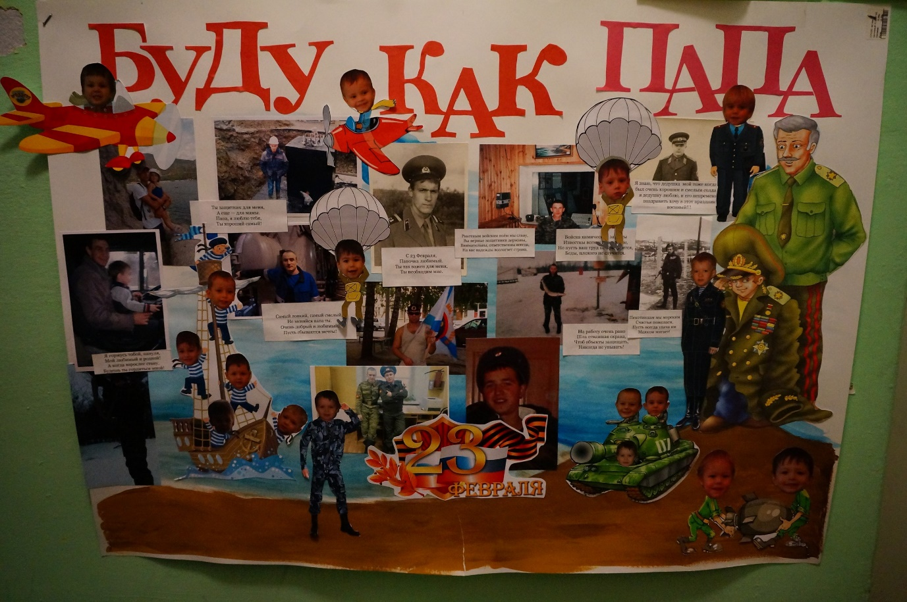
Оформление стенгазеты «Буду как папа»
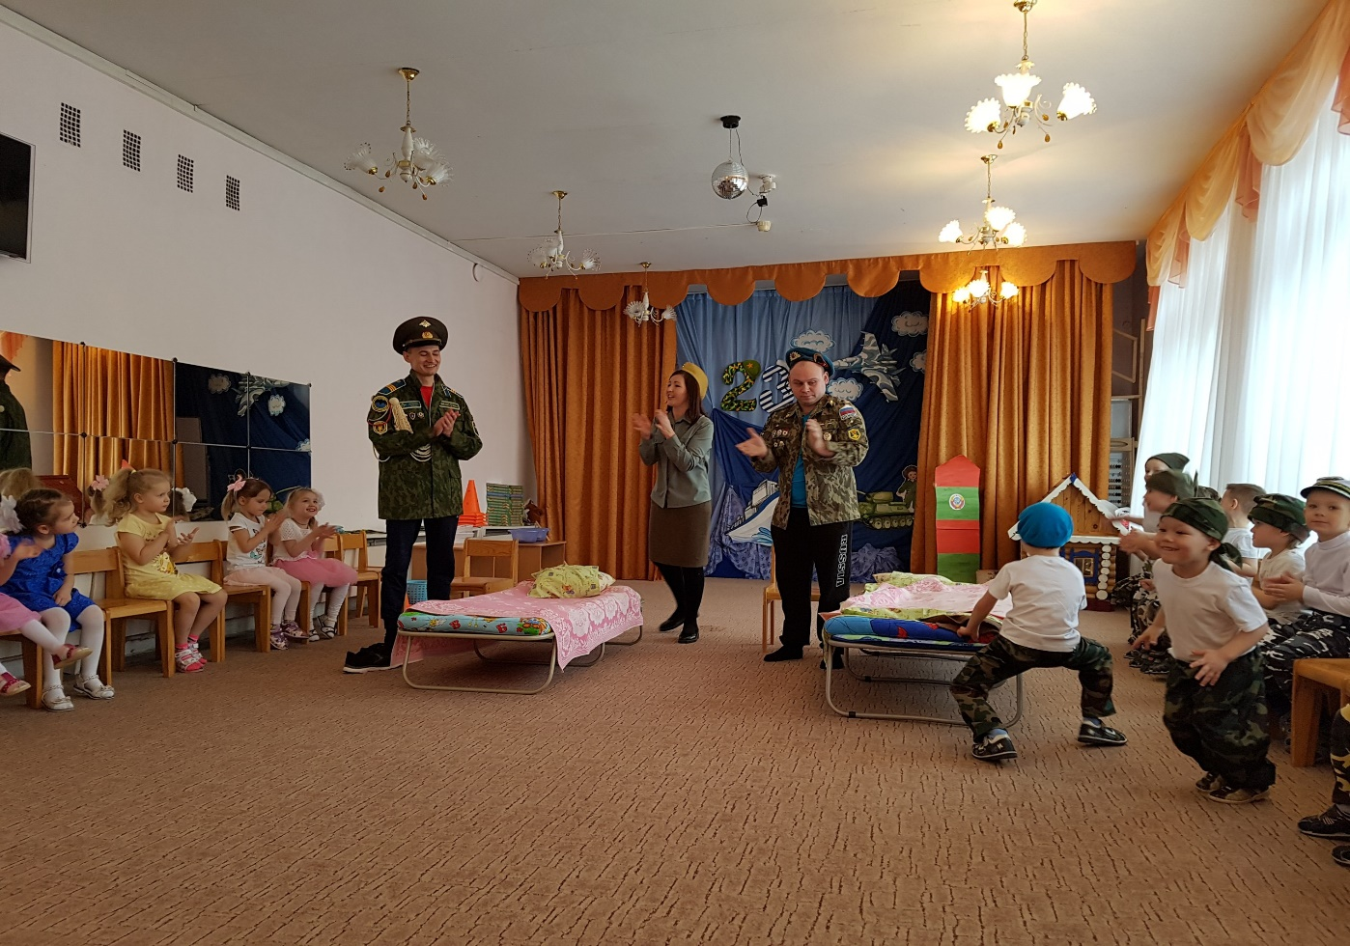
Итоговый продукт - Мероприятие, посвященное Дню защитника Отечества
«По морям, по волнам»
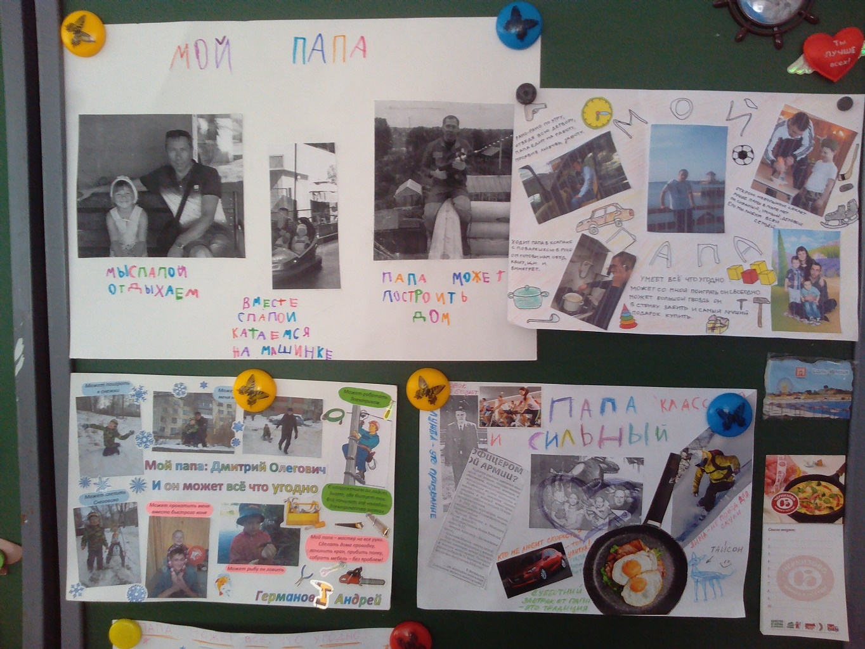
Беседа «Папа может»

